Nhóm trưởng nhóm 4: Trương Thanh Sỉ - 1212327

Điện thoại: 01644530156/Email: truongthanhsi94@gmail.com

Tóm tắt nội dung công việc

Nhóm đã mô hình dữ liệu cũng như chuyển sang sơ đồ quan hệ. Bên cạnh đó, nhóm đã đi khảo sát cũng như đánh giá 1 số giao diện trong hệ thống bán hàng tuyến, đồng thời thiết kế các prototype cho hệ thống.

MÔN HỌC Phát triển ứng dụng Hệ thống thông tin hiện đại

BÁO CÁO ĐỒ ÁN MÔN HỌC

**THÔNG TIN NHÓM SINH VIÊN THỰC HIỆN**

|  |  |  |  |
| --- | --- | --- | --- |
| Tên nhóm: 4 | | Số lượng thành viên: 5 | |
| Hình ảnh nhóm: | | | |
| MSSV | Họ tên | Email | Điện thoại |
| 1212327 | Trương Thanh Sỉ | [Truongthanhsi94@gmail.com](mailto:Truongthanhsi94@gmail.com) | 01644530156 |
| 1212209 | Nguyễn Đức Hoàng Long | [Ndhlong1994@gmail.com](mailto:Ndhlong1994@gmail.com) | 01688653287 |
| 1212205 | Nguyễn Phượng Lĩnh | [1212205@student.hcmus.edu.vn](mailto:1212205@student.hcmus.edu.vn) | 01689357608 |
| 1212245 | Hoàng Trung Nam | [htnamitus@gmail.com](mailto:htnamitus@gmail.com) | 0967609956 |
| 1212273 | Lê Nguyễn Nhạc | [Nguyennhac94@gmail.com](mailto:Nguyennhac94@gmail.com) | 01663277533 |

**BẢNG PHÂN CÔNG CÔNG VIỆC VÀ ĐÁNH GIÁ THÀNH VIÊN NHÓM**

|  |  |  |  |
| --- | --- | --- | --- |
| Công việc thực hiện | Người thực hiện | Mức độ hoàn thành | Đánh giá của nhóm |
| Prototype quản lý sản phẩm, thêm, cập nhật sản phẩm, nhập/ xuất dữ liệu, quản lý tài khoản, thêm tài khoản, cập nhật tài khoản, quản lý đơn hàng, cập nhật đơn hàng | 1212205 – Nguyễn Phượng Lĩnh | 100% | 8/10 |
| Prototype màn hình chính quản lý, thống kê và kết quả thống kê dữ liệu bán hàng, quản lý chương trình khuyến mãi, thêm, xem và cập nhật tập khách hàng khuyến mãi và tập khách hàng đặc biệt, quản lý loại khách hàng đặc biệt | 1212209 – Nguyễn Đức Hoàng Long | 100% | 8/10 |
| Prototype sau khi đăng nhập, quản lý giỏ hàng, hoàn tất đặt hàng, xem chi tiết sản phẩm, đánh giá bình luận, quản lý đơn hàng | 1212245 – Hoàng Trung Nam | 100% | 8/10 |
| Prototype trang chủ, đăng nhập, đăng kí, quản lý giá sách, quản lý phân loại riêng (CRUD) | 1212273 – Lê Nguyễn Nhạc | 100% | 8/10 |
| Mô hình hoá dữ liêu, chuyển sang sơ đồ quan hệ và khảo sát, đánh giá giao diện thực tế, báo cáo | 1212327 – Trương Thanh Sỉ | 90% | 7/10 |

CỘNG HOÀ XÃ HỘI CHỦ NGHĨA VIỆT NAM

Độc lập – Tự do – Hạnh phúc

BIÊN BẢN HỌP NHÓM 3_1

Hôm nay, ngày 17/10/2015, nhóm 4 họp thảo luận lần 1 chuẩn bị công việc cho tuần 3

1. Họp qua skype
2. Nội dung:

* Sử dụng phần mềm để thiết kế prototype
* Giải đáp 1 số thắc mắc của các thành viên trong nhóm
* Phân công công việc

1. Kết quả

* Thống nhất sử dụng Axure RP Pro 7.0 để thiết kế prototype
* Hiểu 1 số vấn đề, nội dung cần phải nộp trong Tuan 3, cách sử dụng Axure
* Phân công công việc

1. Thành viên tham dự

* 1212205 🡪 Nguyễn Phượng Lĩnh
* 1212209 🡪 Nguyễn Đức Hoàng Long
* 1212245 🡪 Hoàng Trung Nam
* 1212273 🡪 Lê Nguyễn Nhạc
* 1212327 🡪 Trương Thanh Sỉ (Nhóm trưởng)

CỘNG HOÀ XÃ HỘI CHỦ NGHĨA VIỆT NAM

Độc lập – Tự do – Hạnh phúc

BIÊN BẢN HỌP NHÓM 3_2

Hôm nay, ngày 20/10/2015, nhóm 4 họp thảo luận lần 2 bàn về công việc cho tuần 3

1. Họp qua facebook là chính
2. Nội dung:

* Thắc mắc trong lúc làm việc

1. Kết quả

* Giải quyết 1 số thắc mắc trong quá trình làm việc

1. Thành viên tham dự

* 1212205 🡪 Nguyễn Phượng Lĩnh
* 1212209 🡪 Nguyễn Đức Hoàng Long
* 1212245 🡪 Hoàng Trung Nam
* 1212273 🡪 Lê Nguyễn Nhạc
* 1212327 🡪 Trương Thanh Sỉ (Nhóm trưởng)

Mục lục

1. Thiết kế sơ đồ lớp chi tiết cho hệ thống 6

1.1. Thiết kế sơ đồ lớp chi tiết cho hệ thống 6

1.2. Diễn giải cho sơ đồ lớp chi tiết 7

1.3. Mô hình dữ liệu quan hệ 10

1.4. Chuẩn hoá lược đồ và thiết kế vật lý dữ liệu 10

2. Thiết kế giao diện hệ thống (prototype) 12

2.1. Giao diện cho quản trị hệ thống 12

2.1.1. Sơ đồ liên kết các màn hình giao diện 12

2.1.2. Thiết kế chi tiết các giao diện 13

2.2. Giao diện cho quản lý 24

2.2.1. Sơ đồ liên kết các màn hình giao diện 24

2.2.2. Thiết kế chi tiết các giao diện 24

2.3. Giao diện cho khách hàng 30

2.3.1. Sơ đồ liên kết các màn hình giao diện 30

2.3.2. Thiết kế chi tiết các giao diện 32

3. Khảo sát giao diện thực tế 46

3.1. Trang chủ 46

3.2. Duyệt sách 47

3.3. Đặt hàng 49

3.4. Đăng nhập, đăng kí tài khoản 51

**BÁO CÁO KẾT QUẢ ĐỒ ÁN**

1. Thiết kế sơ đồ lớp chi tiết cho hệ thống
   1. Thiết kế sơ đồ lớp chi tiết cho hệ thống

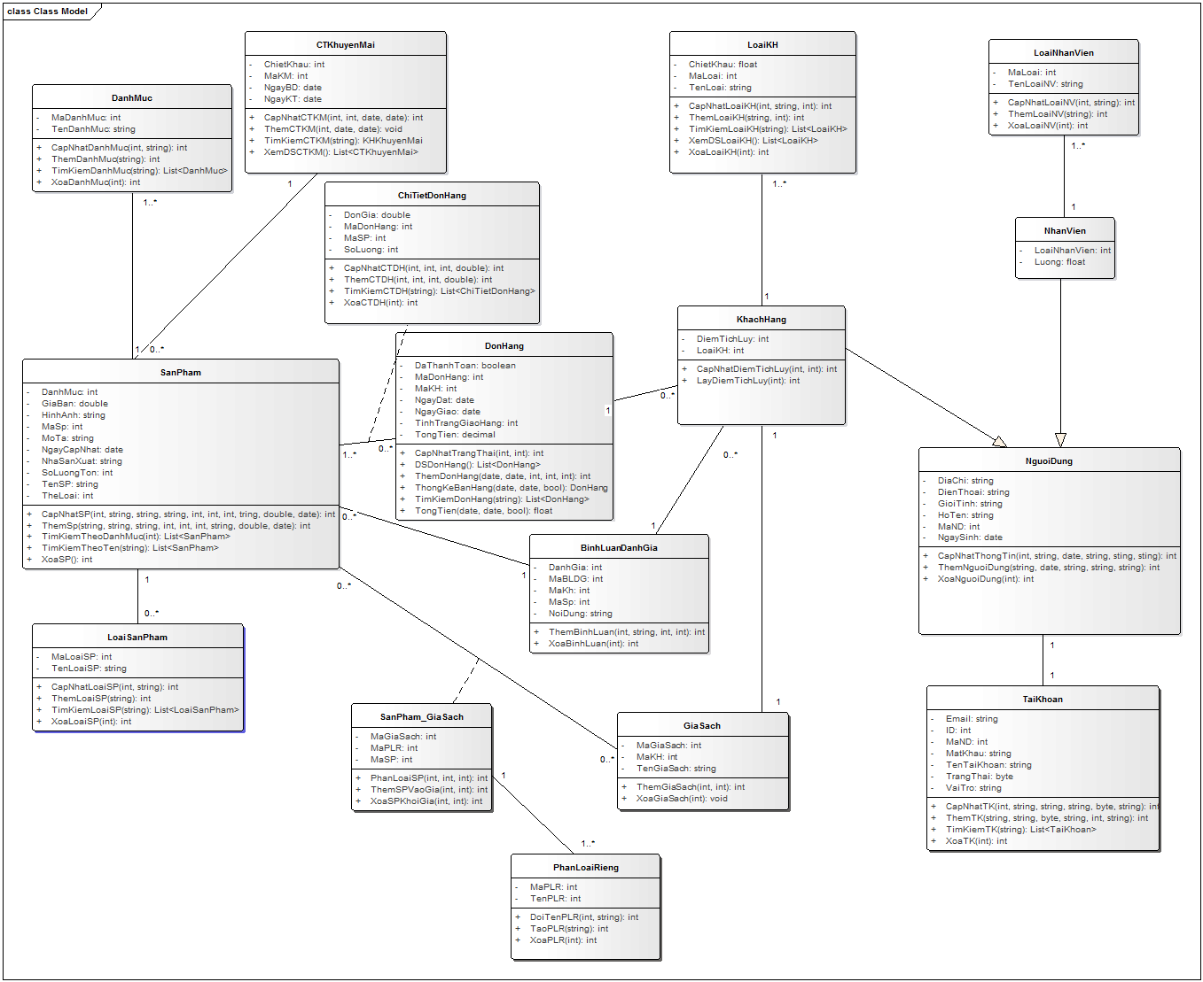

* 1. Diễn giải cho sơ đồ lớp chi tiết

1. Sản phẩm

|  |  |  |
| --- | --- | --- |
| SanPham | | |
| Tên trường | Kiểu dữ liệu | Ghi chú |
| MaSP | int | Mã sản phẩm |
| TenSP | string | Tên của sản phẩm |
| MoTa | string | Mô tả sản phẩm |
| NgayCapNhat | date | Ngày cập nhật sản phẩm |
| NhaSanXuat | int | Nhà sản xuất sản phẩm |
| SoLuongTon | int | Số lượng tồn |
| GiaBan | double | Giá bán(VNĐ) |
| HinhAnh | image | Hình ảnh sản phẩm |
| DanhMuc | int | Danh mục sản phẩm |
| LoaiSP | int | Loại sản phẩm |
| TheLoai | Int | Thể loại của sản phẩm |

1. Danh mục

|  |  |  |
| --- | --- | --- |
| DanhMuc | | |
| Tên trường | Kiểu dữ liệu | Ghi chú |
| MaDanhMuc | int | Mã danh mục |
| TenDanhMuc | string | Tên danh mục |

1. Loại sản phẩm

|  |  |  |
| --- | --- | --- |
| LoaiSanPham | | |
| Tên trường | Kiểu dữ liệu | Ghi chú |
| MaLoaiSP | int | Mã loại sản phẩm |
| TênLoaiSP | string | Tên loại sản phẩm |

1. Người dùng

|  |  |  |
| --- | --- | --- |
| NguoiDung | | |
| Tên trường | Kiểu dữ liệu | Ghi chú |
| MaNguoiDung | string | Mã người dùng |
| Email | string | Email của người dùng |
| MatKhau | string | Mật khẩu của người dùng |
| TenTaiKhoan | string | Tên tài khoản đăng nhập |
| DiaChi | String | Địa chỉ của người dung |
| DienThoai | String | Điện thoại liên lạc của người dùng |

1. Khách hàng

|  |  |  |
| --- | --- | --- |
| KhachHang | | |
| Tên trường | Kiểu dữ liệu | Ghi chú |
| DiemTichLuy | String | Điểm tích luỹ của khách hàng sau mỗi lần đặt mua hàng thành công |
| LoaiKhachHang | Int | Cấp bậc của khách hàng |

1. Nhân viên

|  |  |  |
| --- | --- | --- |
| NhanVien | | |
| Tên trường | Kiểu dữ liệu | Ghi chú |
| LoaiNV | int | Loại nhân viên |
| Luong | float | Lương nhân viên |

1. Loại nhân viên

|  |  |  |
| --- | --- | --- |
| LoaiNhanVien | | |
| Tên trường | Kiểu dữ liệu | Ghi chú |
| MaLoai | Int | Mã của loại nhân viên |
| TenLoai | String | Tên loại nhân viên |

1. Loại khách hàng

|  |  |  |
| --- | --- | --- |
| LoaiKH | | |
| Tên trường | Kiểu dữ liệu | Ghi chú |
| ChietKhau | float | Chiết khấu |
| MaLoai | int | Mã loại khách hàng |
| TenLoai | string | Tên loại khách hàng |

1. Chương trình khuyến mãi

|  |  |  |
| --- | --- | --- |
| CTKhuyenMai | | |
| Tên trường | Kiểu dữ liệu | Ghi chú |
| ChietKhau | float | Chiết khấu |
| MaKM | int | Mã khuyến mãi |
| NgayBD | Date | Ngày bắt đầu áp dụng khuyến mãi |
| NgayKT | Date | Ngày kết thúc áp dụng khuyến mãi |

1. Giá sách

|  |  |  |
| --- | --- | --- |
| Giá sách | | |
| Tên trường | Kiểu dữ liệu | Ghi chú |
| MaGiaSach | int | Mã giá sách |
| MaKH | int | Mã khách hàng |
| TenGiaSach | String | Tên của giá sách |

1. Sản phẩm – giá sách

|  |  |  |
| --- | --- | --- |
| SanPham_GiaSach | | |
| Tên trường | Kiểu dữ liệu | Ghi chú |
| MaGiaSach | int | Mã giá sách |
| MaSP | int | Mã sản phẩm |
| MaPLR | int | Mã phân loại riêng |

1. PhanLoaiRieng

|  |  |  |
| --- | --- | --- |
| PhanLoaiRieng | | |
| Tên trường | Kiểu dữ liệu | Ghi chú |
| TenPLR | string | Tên phân loại riêng |
| MaPLR | int | Mã phân loại riêng |

1. Đơn hàng

|  |  |  |
| --- | --- | --- |
| DonHang | | |
| Tên trường | Kiểu dữ liệu | Ghi chú |
| MaDonHang | int | Mã đơn hàng |
| MaKH | int | Mã khách hàng |
| NgayDat | date | Ngày đặt đơn hàng |
| NgayGiao | date | Ngày giao đơn hàng |
| TinhTrangGiaoHang | int | Tình trạng giao hàng |
| DaThanhToan | boolean | Đã thanh toán hay chưa |

1. Chi tiết đơn hàng

|  |  |  |
| --- | --- | --- |
| ChiTietDonHang | | |
| Tên trường | Kiểu dữ liệu | Ghi chú |
| MaDonHang | int | Mã đơn hàng |
| MaSanPham | int | Mã sản phẩm |
| DonGia | double | Đơn giá đơn hàng |
| SoLuong | int | Số lượng sản phẩm |

1. Bình luận_Đánh giá

|  |  |  |
| --- | --- | --- |
| BinhLuanDanhGia | | |
| Tên trường | Kiểu dữ liệu | Ghi chú |
| MaBLDG | int | Mã bình luận |
| MaKhachHang | int | Mã khách hàng |
| MaSP | int | Mã sản phẩm |
| NoiDung | string | Nội dung bình luận |
| DanhGia | Int | Đánh giá sản phẩm |

1. TaiKhoan

|  |  |  |
| --- | --- | --- |
| TaiKhoan | | |
| Tên trường | Kiểu dữ liệu | Ghi chú |
| Email | String | Email của người dùng |
| ID | int | Mã tài khoản |
| MaNguoiDung | int | Mã của người dùng |
| MatKhau | string | Mật khẩu tài khoản |
| TenTaiKhoan | String | Tên tài khoản |
| TrangThai | Byte | Trạng thái của tài khoản |
| VaiTro | String | Vai trò của người dùng sử dụng tài khoản này |

* 1. Mô hình dữ liệu quan hệ

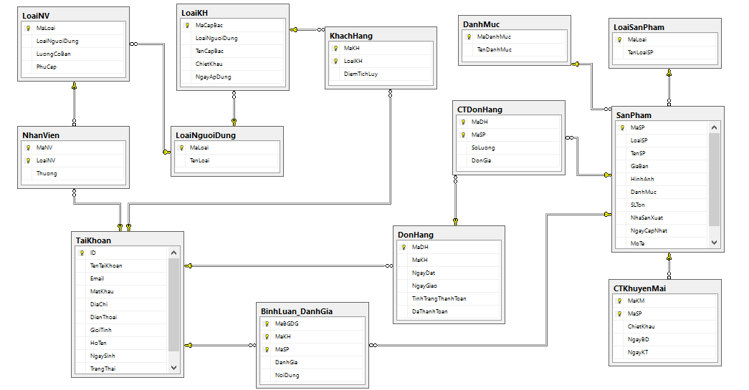

* 1. Chuẩn hoá lược đồ và thiết kế vật lý dữ liệu
     1. SanPham (MaSP, TenSP, GiaBan, HinhAnh, DanhMuc, SLTon, NhaSanXuat, NgayCapNhat, HinhAnh, MoTa)
* Ta có PTH: F = {MaSP 🡪 TenSP, GiaBan, HinhAnh, DanhMuc, SLTon, NhaSanXuat, NgayCapNhat, HinhAnh, MoTa }
* Đạt DC BCK
  + 1. LoaiSanPham(MaLoai, TenLoaiSP)
* Ta có PTH: F = {MaLoai 🡪 TenLoaiSP}
* Đạt DC BCK
  + 1. DanhMuc(MaDanhMuc, TenDanhMuc)
* Ta có PTH: F = {MaDanhMuc 🡪 TenDanhMuc}
* Đạt DC BCK
  + 1. CTKhuyenMai(MaKM, MaSP, ChietKhau, NgayBD, NgayKT)
* Ta có PTH: F = {MaKM, MaSP 🡪 ChietKhau, NgayBD, NgayKT}
* Đạt DC BCK
  + 1. KhachHang(MaKH, LoaiKH, DiemTichLuy)
* Ta có PTH: F = {MaKH, LoaiKH 🡪 DiemTichLuy}
* Đạt DC BCK
  + 1. NhanVien(MaNV, LoaiNV, Thuong)
* Ta có PTH: F = {MaNV, LoaiNV 🡪 Thuong}
* Đạt DC BCK
  + 1. LoaiNV( MaLoai, LoaiNguoiDung LuongCoBan, PhuCap)
* Ta có PTH: F = {MaLoai 🡪 LoaiNguoiDung, LuongCoBan, PhuCap}
* Đạt DC BCK
  + 1. BinhLuan_DanhGia(MaBGDG, MaKH, MaSP, DanhGia, NoiDung)
* Ta có PTH: F = {MaBGDG, MaKH, MaSP 🡪 DanhGia, NoiDung}
* Đạt DC BCK
  + 1. DonHang(MaDH, MaKH, NgayDat, NgayGiao, TinhTrangThanhToan, TongTien, DaThanhToan)
* Ta có PTH: F = {MaDH 🡪 NgayDat, NgayGiao, TinhTrangThanhToan, TongTien, DaThanhToan)
* Đạt DC BCK
  + 1. CTDonHang(MaDH, MaSP, SoLuong, DonGia)
* Ta có PTH: F = {MaDH, MaSP 🡪 SoLuong, DonGia}
* Đạt DC BCK
  + 1. LoaiKH(MaCapBac, LoaiNguoiDung ,TenCapBac, ChietKhau, NgayApDung)
* Ta có PTH: F = {MaCapBac 🡪 LoaiNguoiDung, TenCapBac, ChietKhau, NgayApDung}
* Đạt DC BCK
  + 1. LoaiNguoiDung(MaLoai, TenLoai)
* Ta có PTH: F = {MaLoai 🡪 TenLoai}
* Đạt DC BCK
  + 1. TaiKhoan(ID, TenTaiKhoan, Email, MatKhau, DiaChi, DienThoai, GioiTinh, HoTen, NgaySinh, TrangThai)
* Ta có PTH: F = { ID 🡪 Email, MatKhau, DiaChi, DienThoai, GioiTinh, HoTen, NgaySinh, TrangThai)
* Đạt DC BCK

1. Thiết kế giao diện hệ thống (prototype)
   1. Giao diện cho quản trị hệ thống
      1. Sơ đồ liên kết các màn hình giao diện

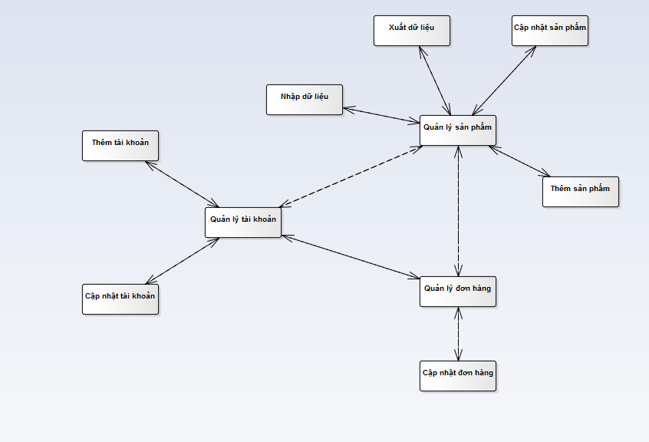

* + 1. Thiết kế chi tiết các giao diện
       - 1. Quản lý sản phẩm

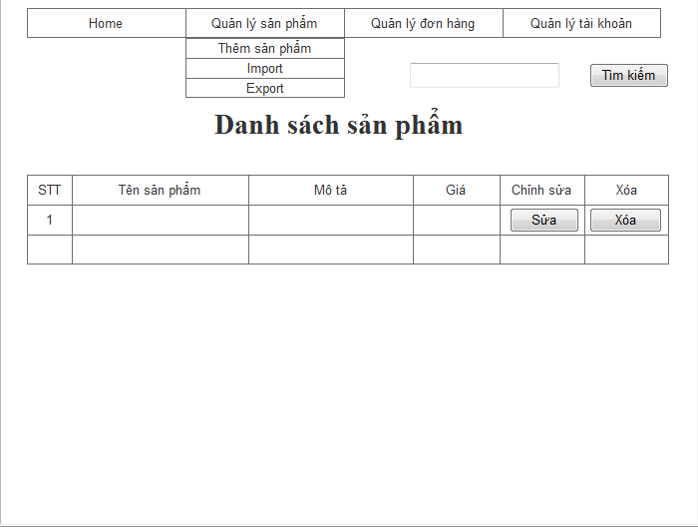

* + - * 1. Thêm sản phẩm

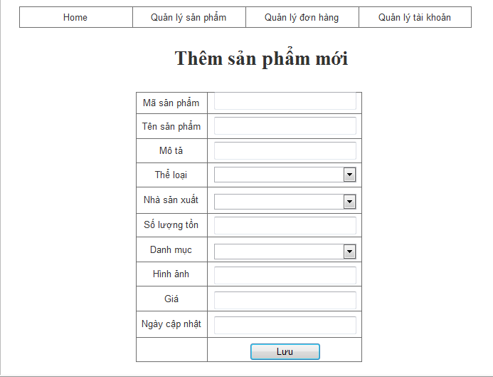

* + - * 1. Cập nhật sản phẩm

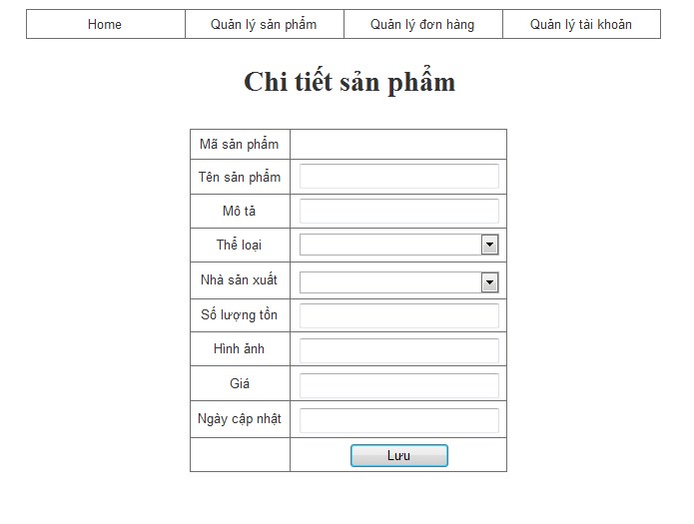

* + - * 1. Nhập dữ liệu

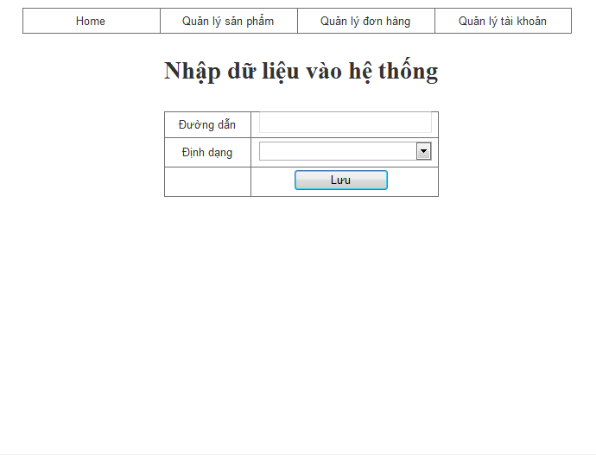

* + - * 1. Xuất dữ liệu

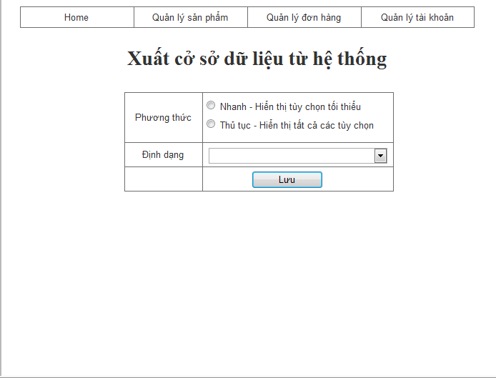

* + - * 1. Quản lý tài khoản

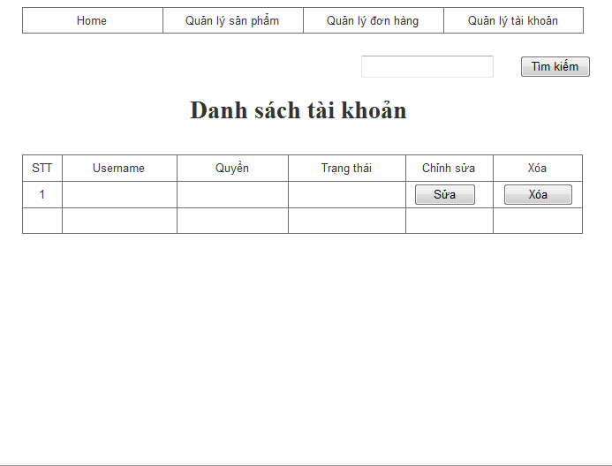

* + - * 1. Thêm tài khoản

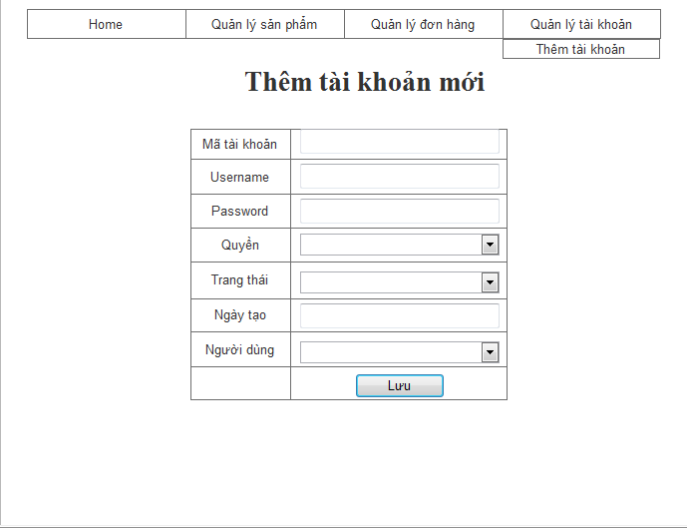

* + - * 1. Cập nhật tài khoản

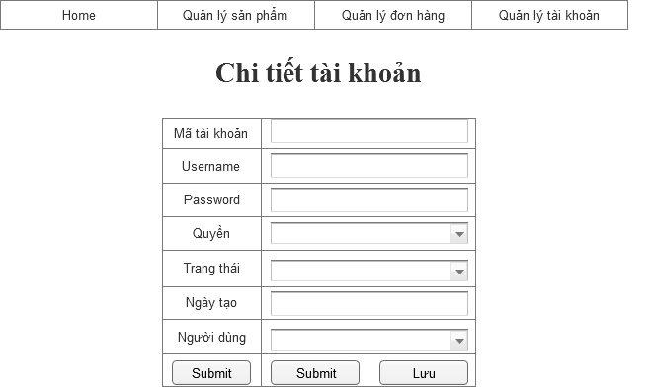

* + - * 1. Chi tiết đơn đặt hàng

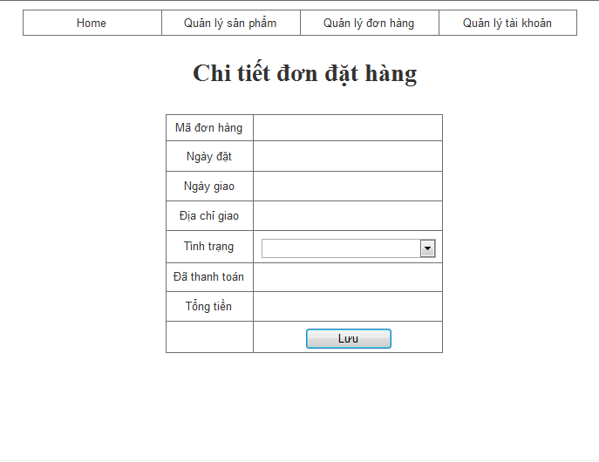

* + - * 1. Quản lý đơn hàng

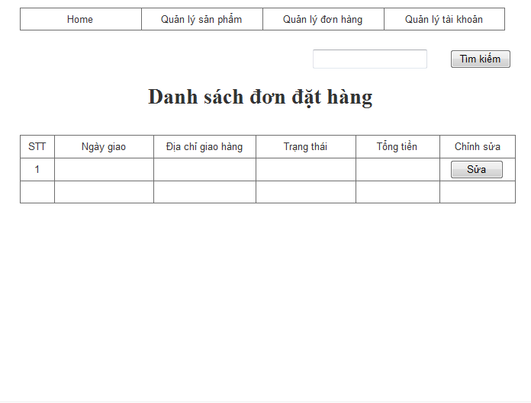

* + - * 1. Cập nhật đơn hàng

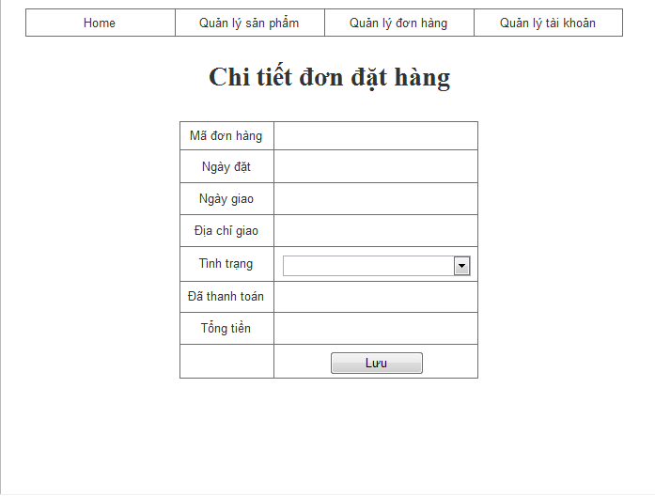

* 1. Giao diện cho quản lý
     1. Sơ đồ liên kết các màn hình giao diện

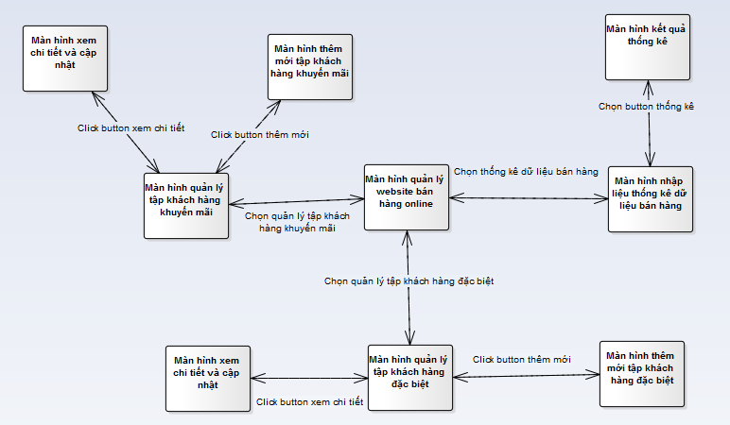

* + 1. Thiết kế chi tiết các giao diện

1. Màn hình chính trang quản lý của người Quản lý

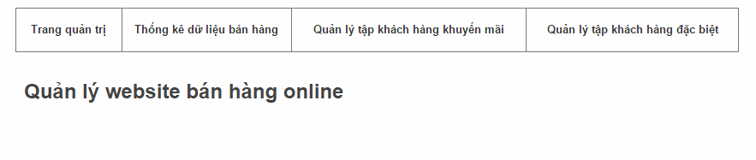

1. Thống kê dữ liệu bán hàng

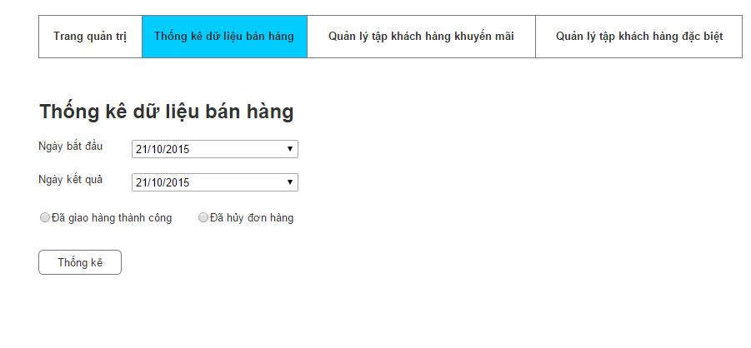

1. Kết quả thống kê

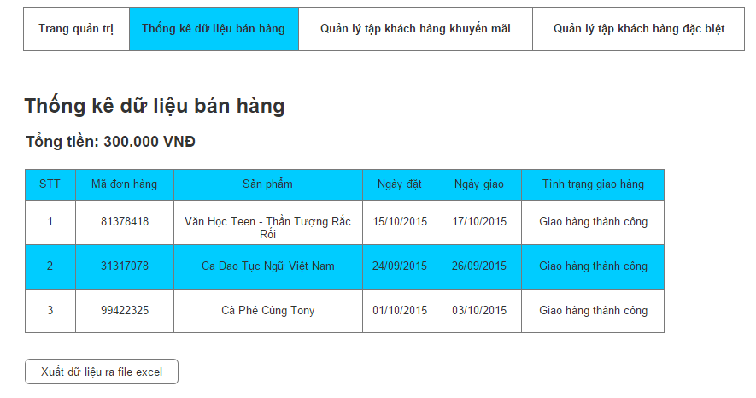

1. Xuất ra file excel

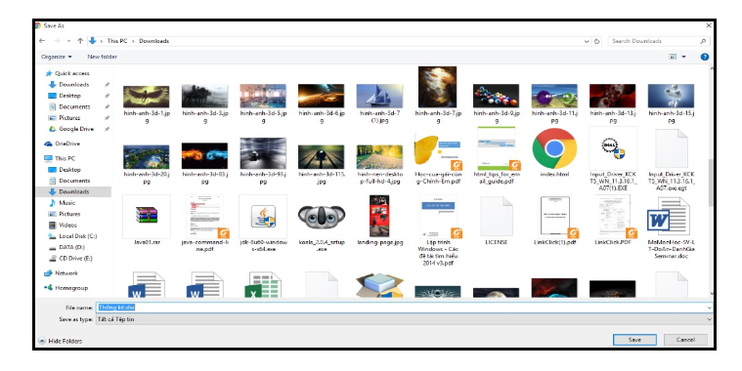

1. Quản lý tập khách hàng khuyến mãi

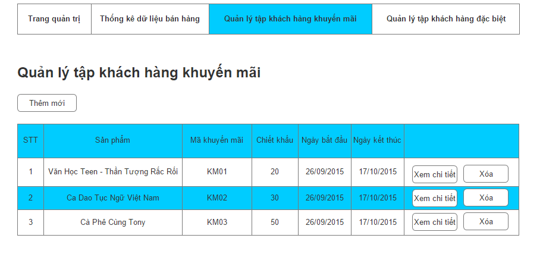

1. Thêm mới tập khách hàng khuyến mãi

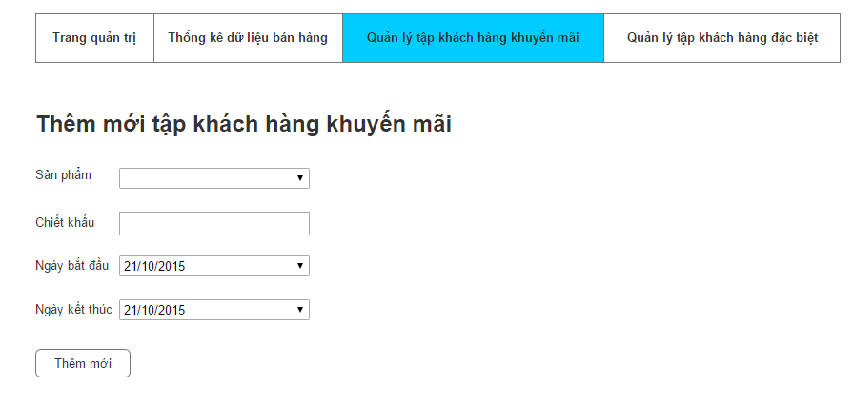

1. Xem chi tiết và cập nhật tập khách hàng khuyến mãi

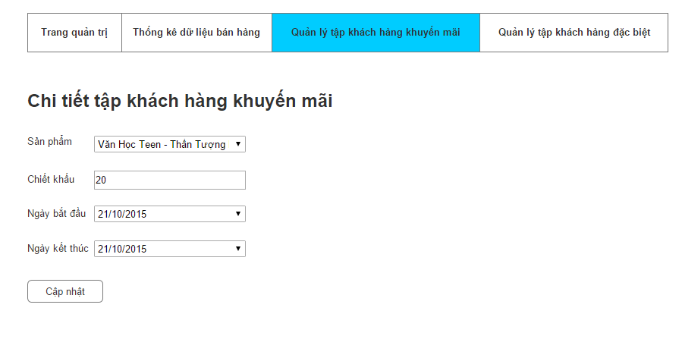

1. Quản lý tập khách hàng đặc biệt

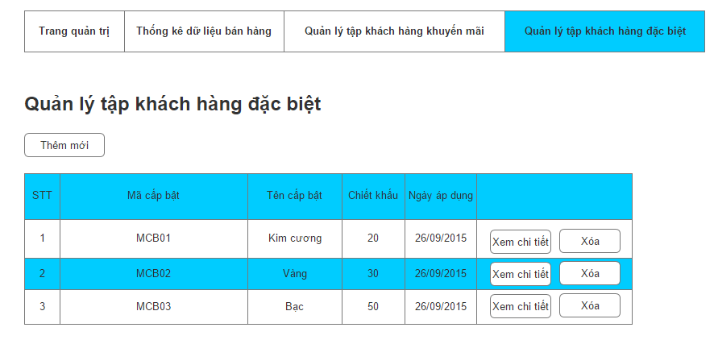

1. Thêm mới tập khách hàng đặc biệt

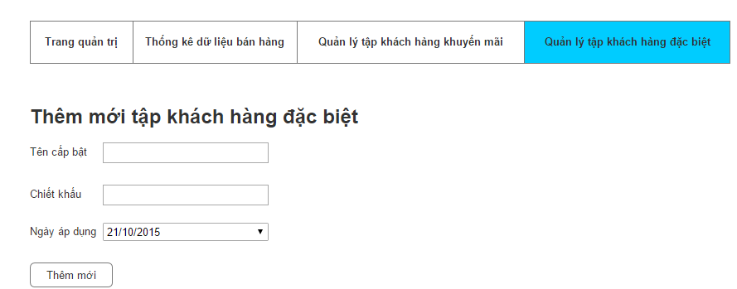

1. Xem chi tiết và cập nhật tập khách hàng đặc biệt

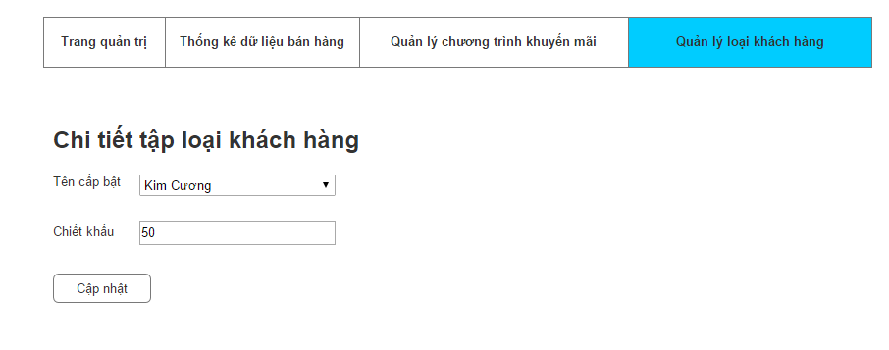

* 1. Giao diện cho khách hàng
     1. Sơ đồ liên kết các màn hình giao diện

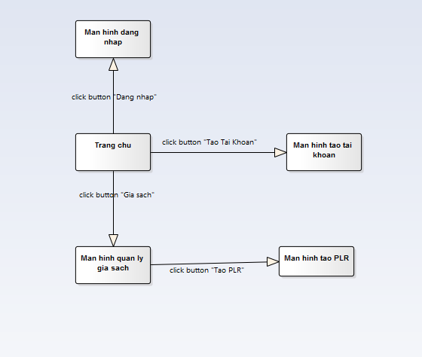



* + 1. Thiết kế chi tiết các giao diện

1. Trang chủ

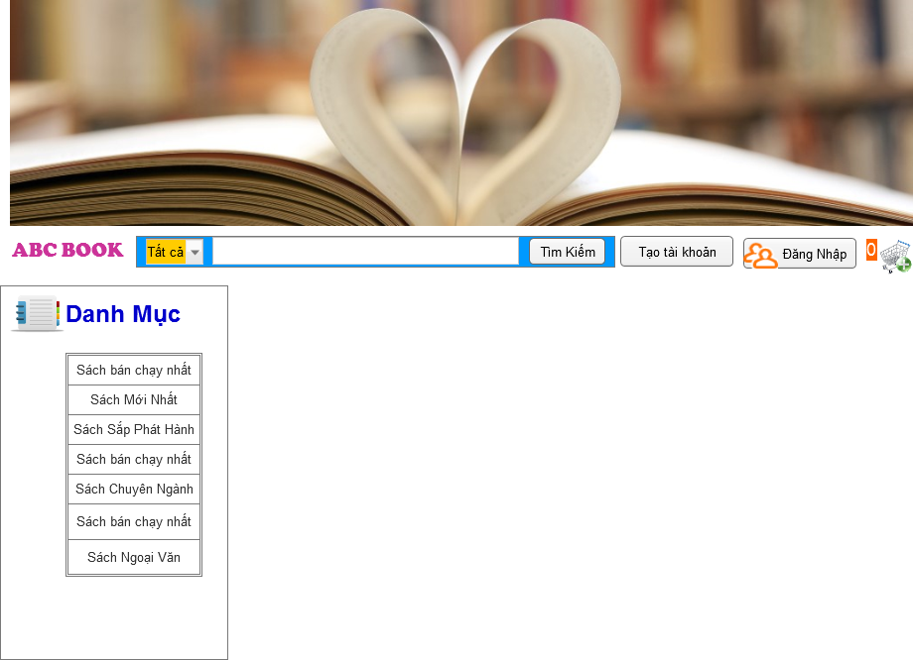

1. Tạo tài khoản

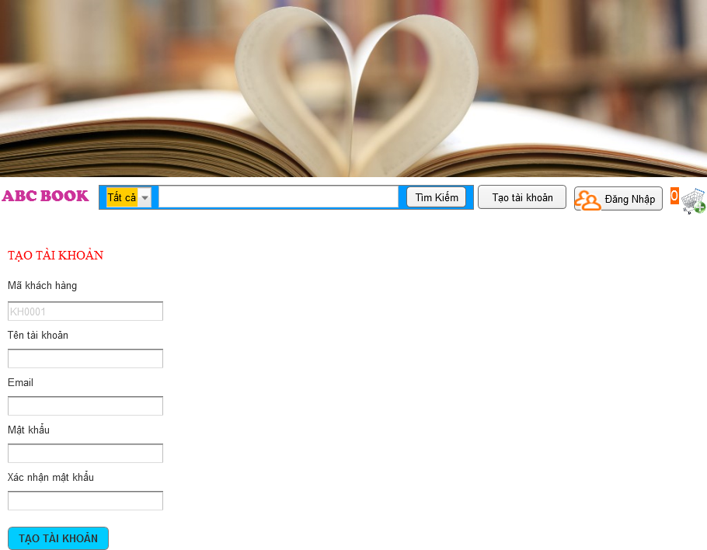

1. Đăng nhập

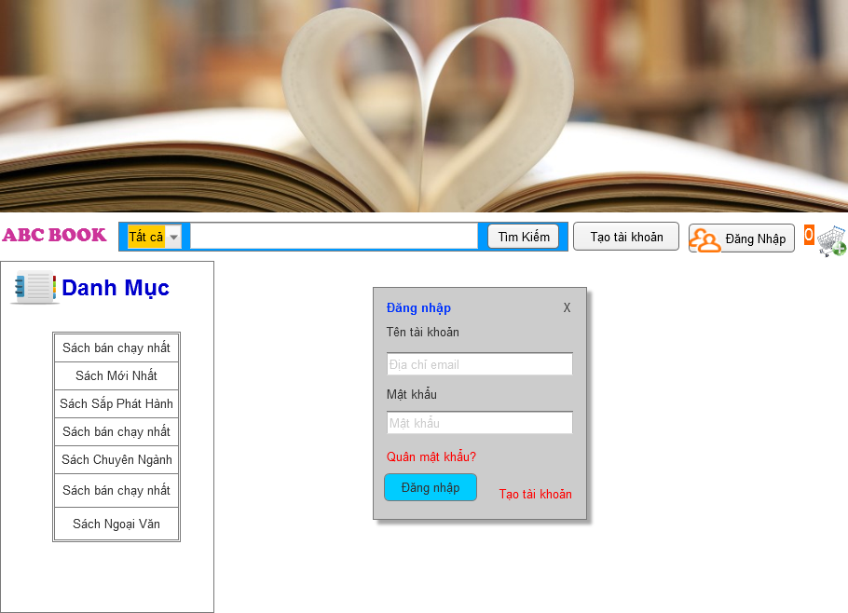

1. Màn hình sau đăng nhập

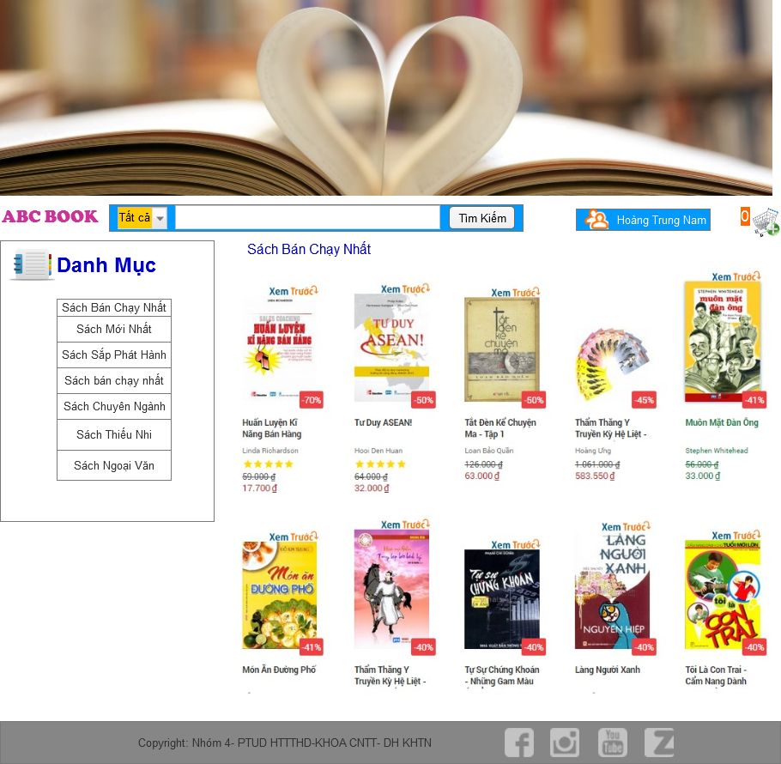

1. Quản lý giá sách

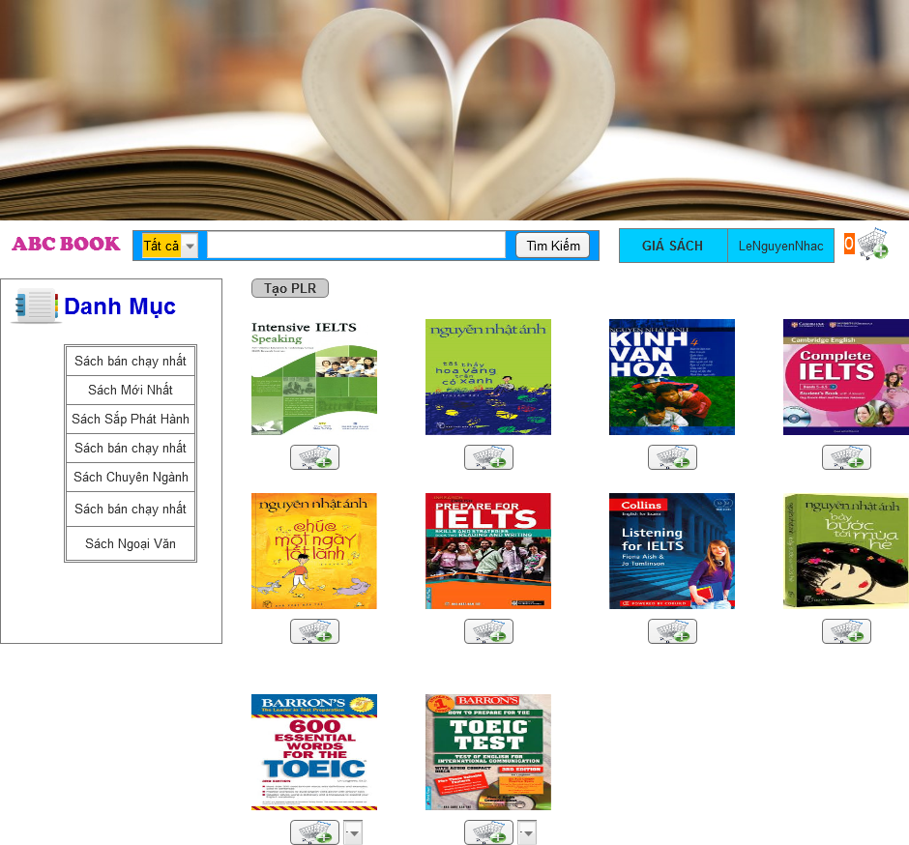

1. Tạo phân loại riêng

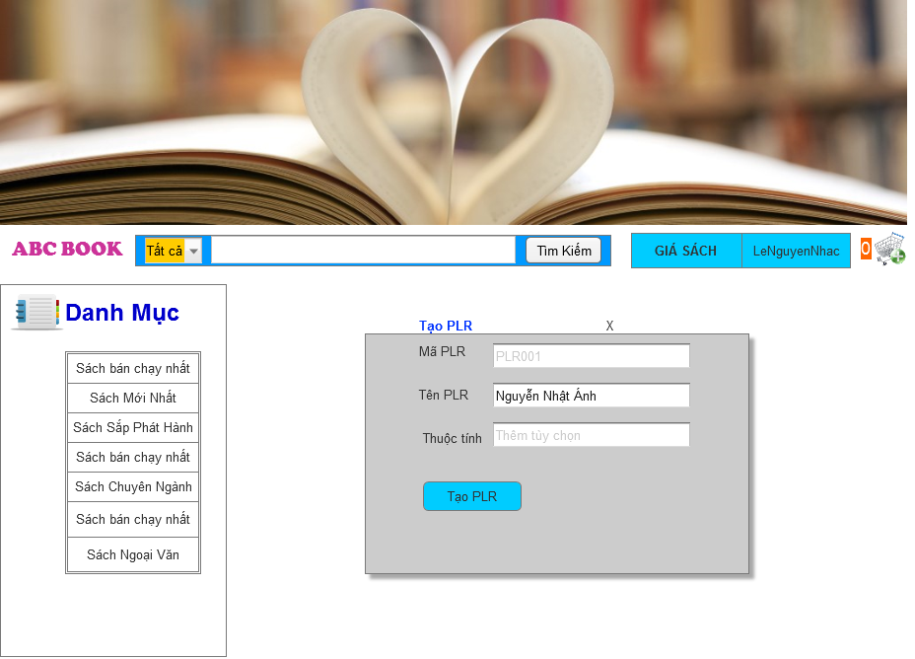

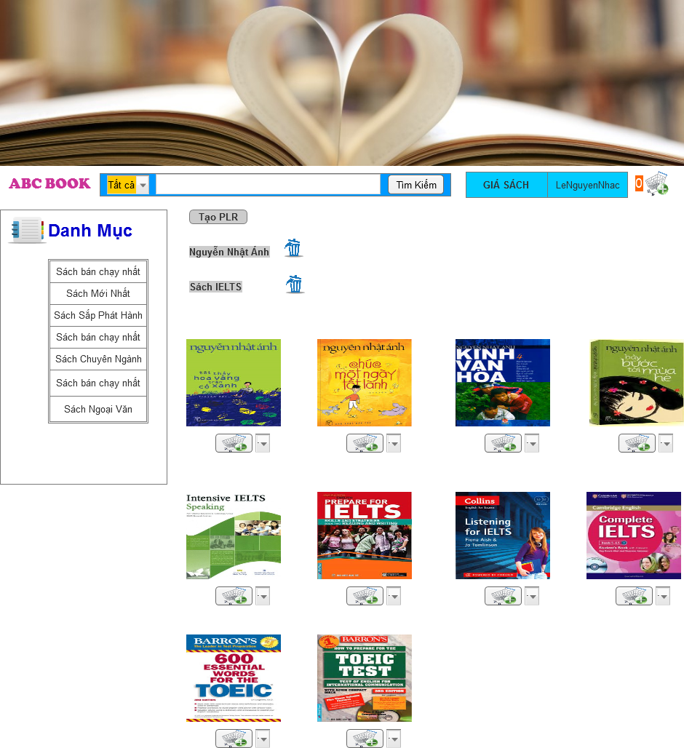

1. Thêm sản phẩm vào phân loại riêng

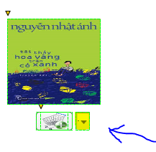 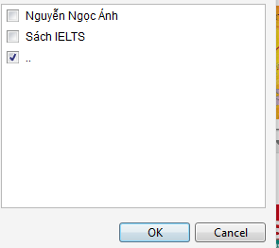

1. Sau khi thêm vào phân loại riêng

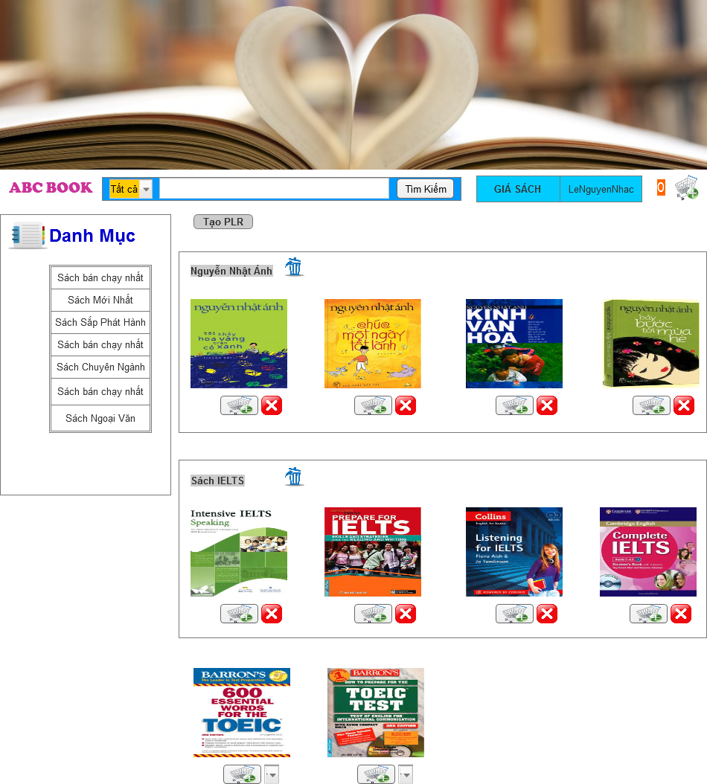

1. Xoá sản phẩm khỏi phân loại riêng

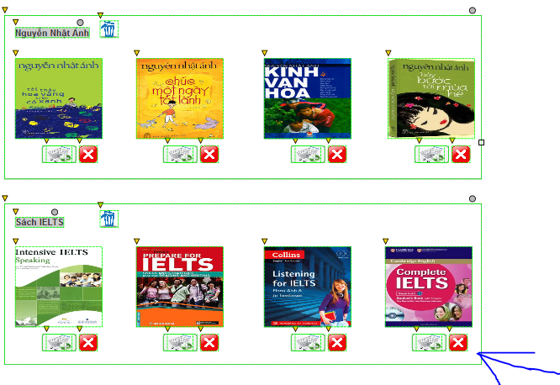

1. Kết quả sau khi xoá

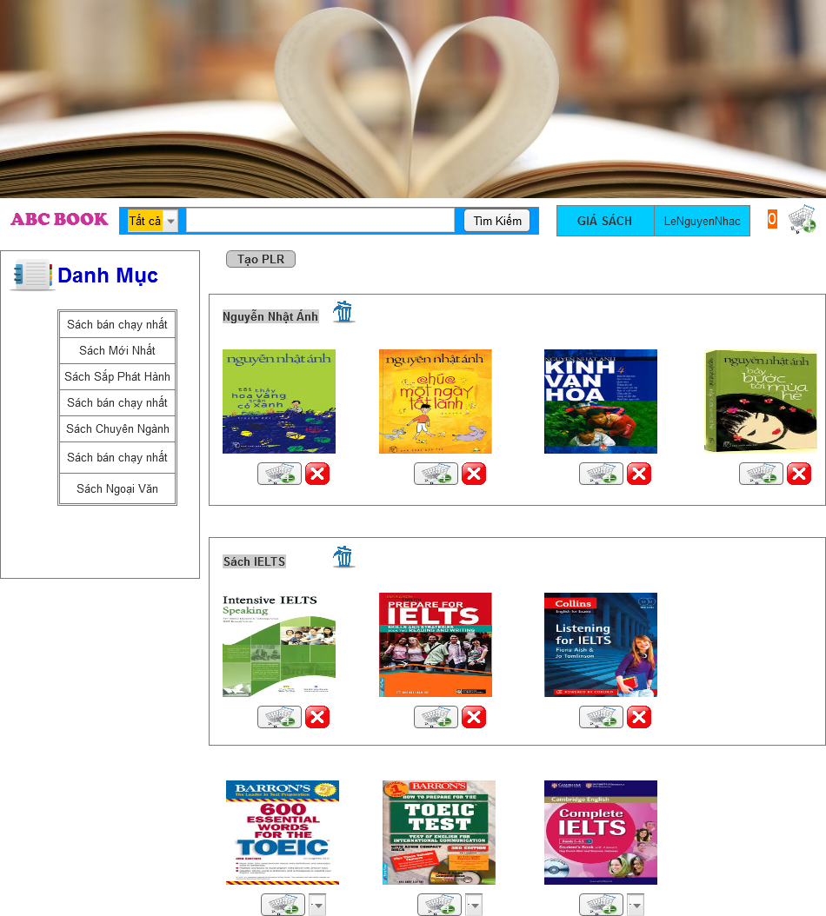

1. Xoá phân loại riêng

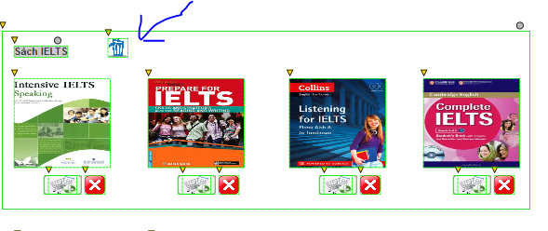

1. Kết quả sau khi xoá phân loại riêng

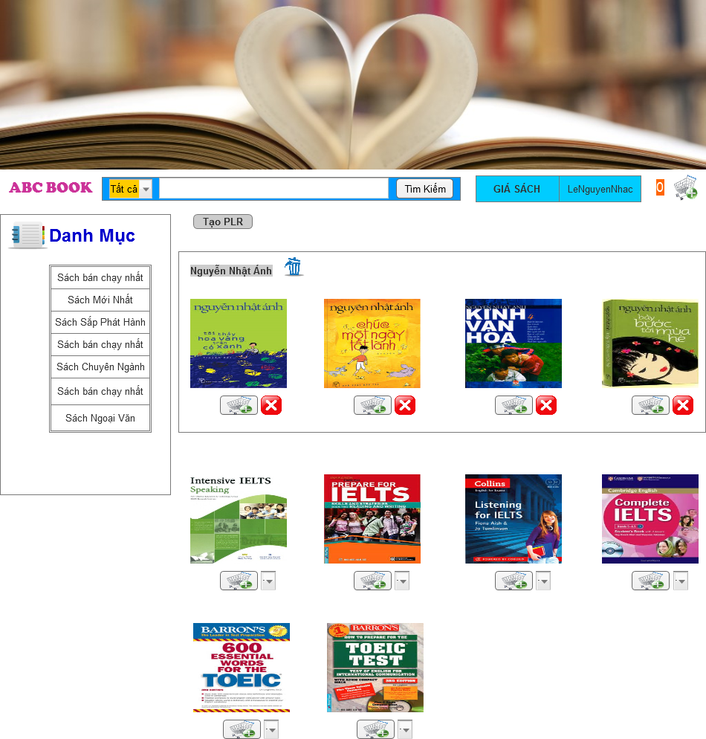

1. Quản lý giỏ hàng và hoàn tất đơn đặt hàng

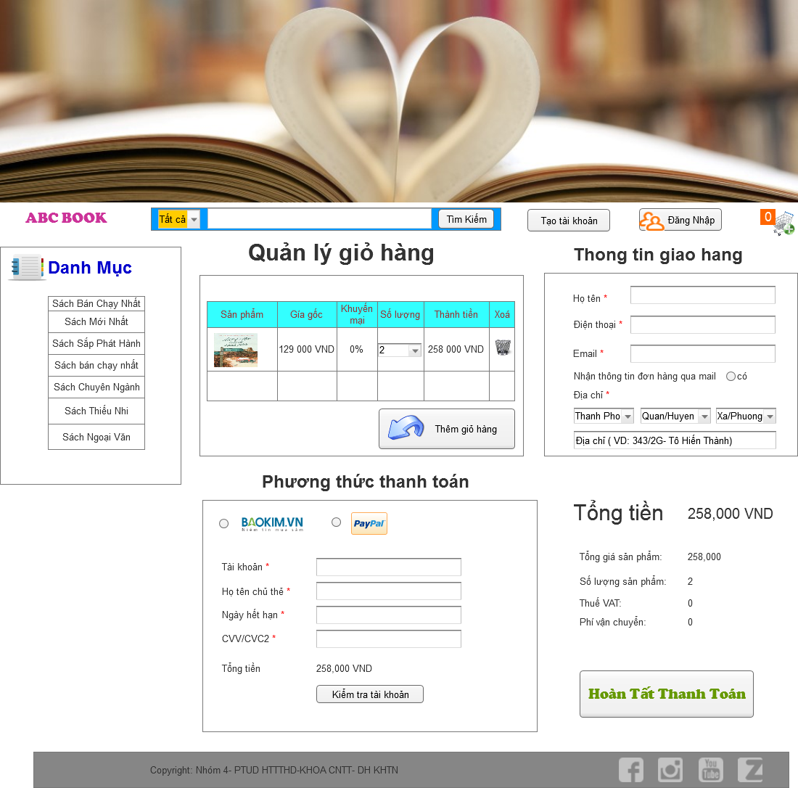

1. Xem chi tiết sản phẩm và đánh giá, bình luận

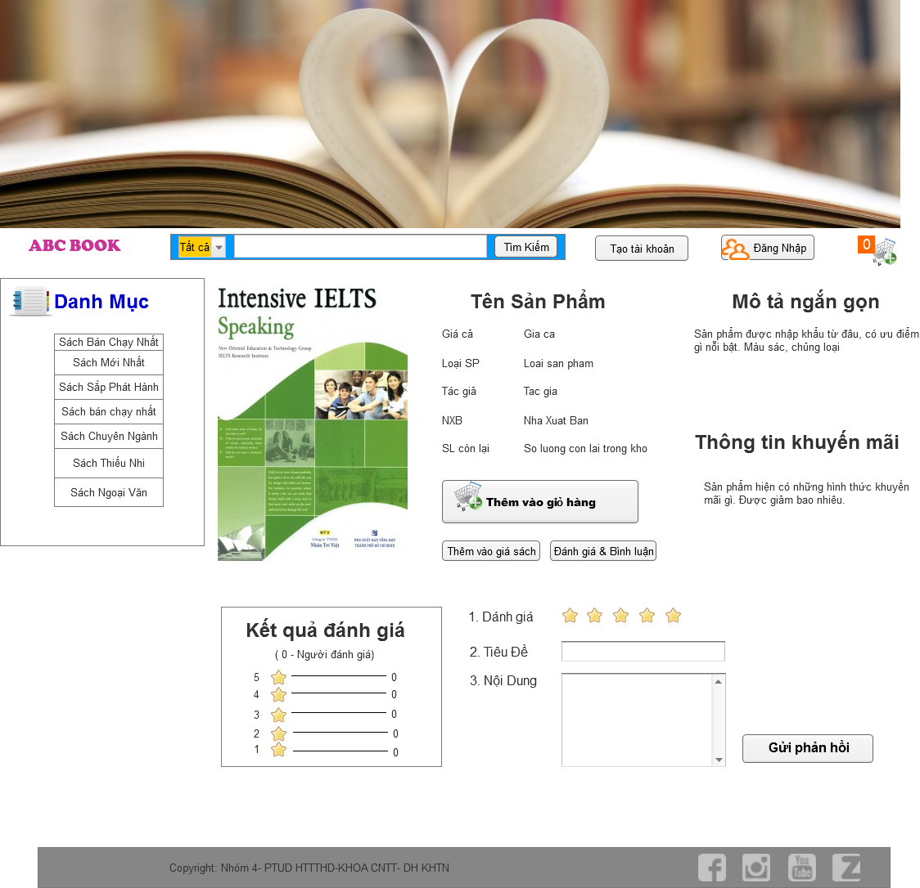

1. Quản lý đơn hàng

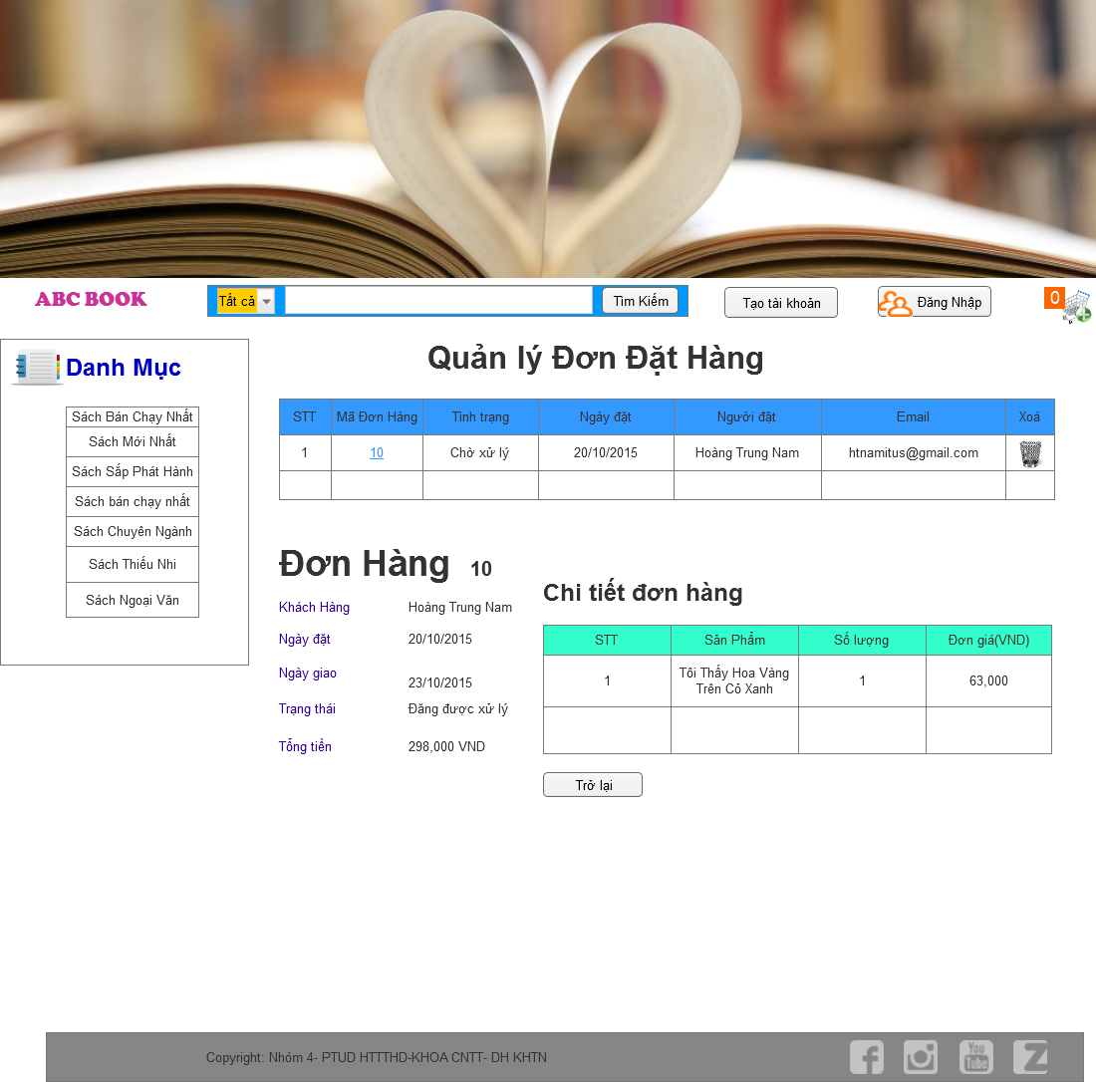

1. Khảo sát giao diện thực tế
   1. Trang chủ

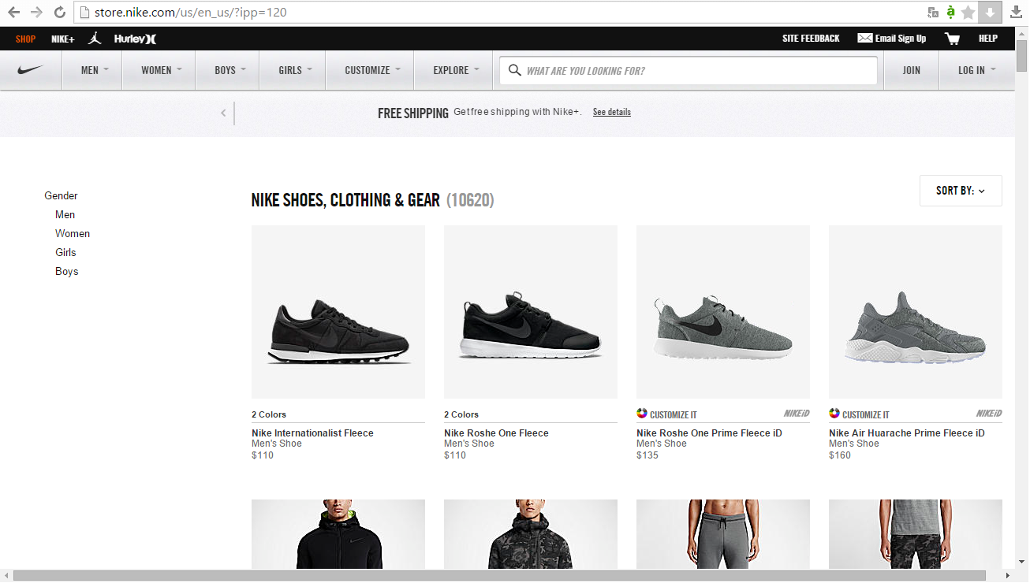

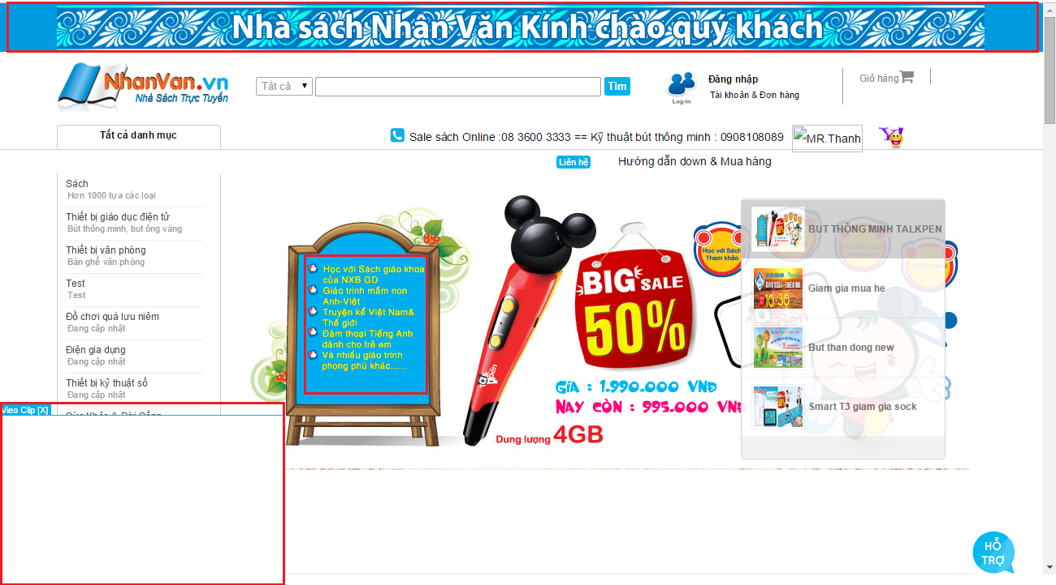

* Giao diện Store giày của Nike trông đơn giản, dễ nhìn, thân thiện hơn nhiều so với trang nhanvan.vn vì không sử dụng quá nhiều gam màu sặc sỡ cũng như không thêm 1 số thành phần thừa như trang của nhanvan.vn rất dễ khiến người dùng khó chịu.
* Như vậy cũng có thể thấy giao diện tốt là giao diện của hệ thống bán giày của Nike, còn giao diện sặc sỡ như giao diện của nhanvan.vn thì nên hạn chế tránh
  1. Duyệt sách

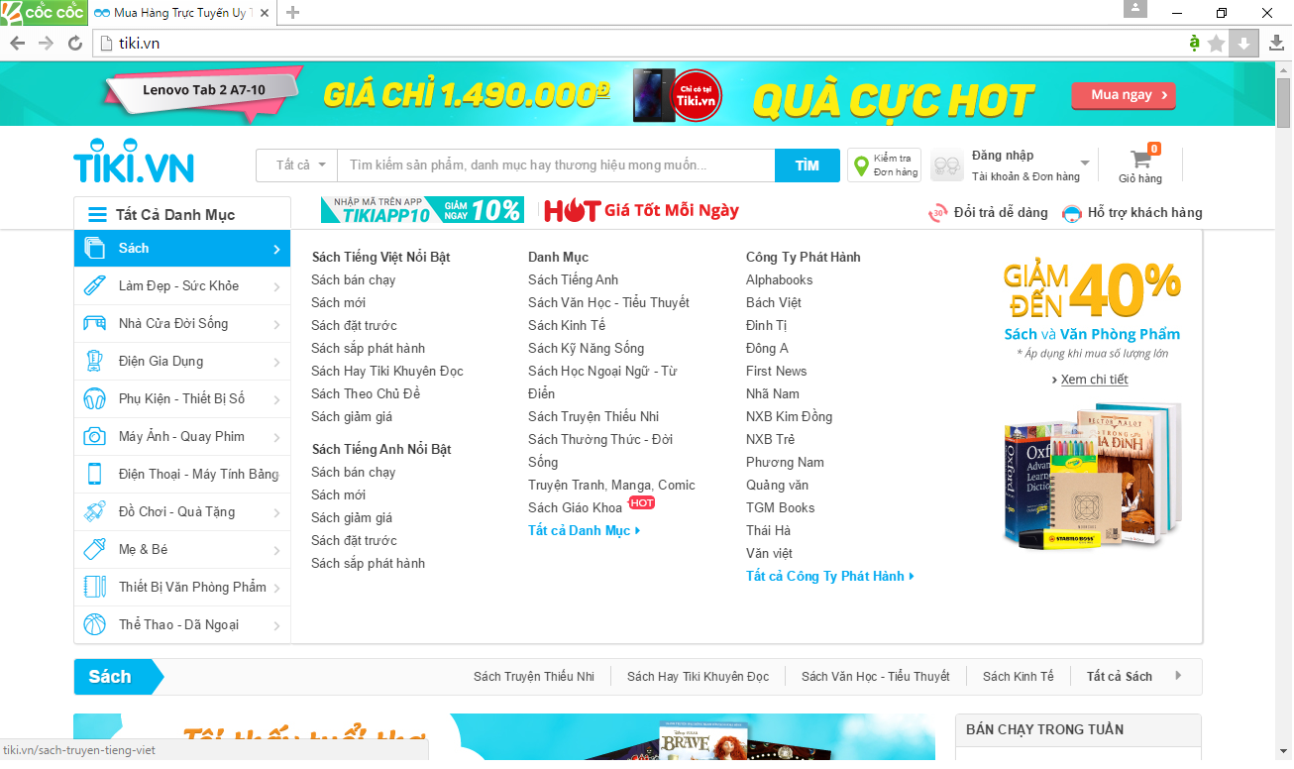

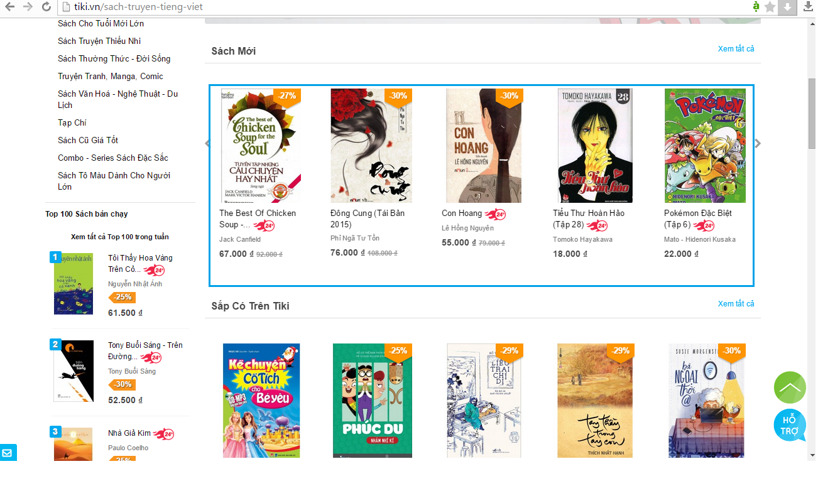

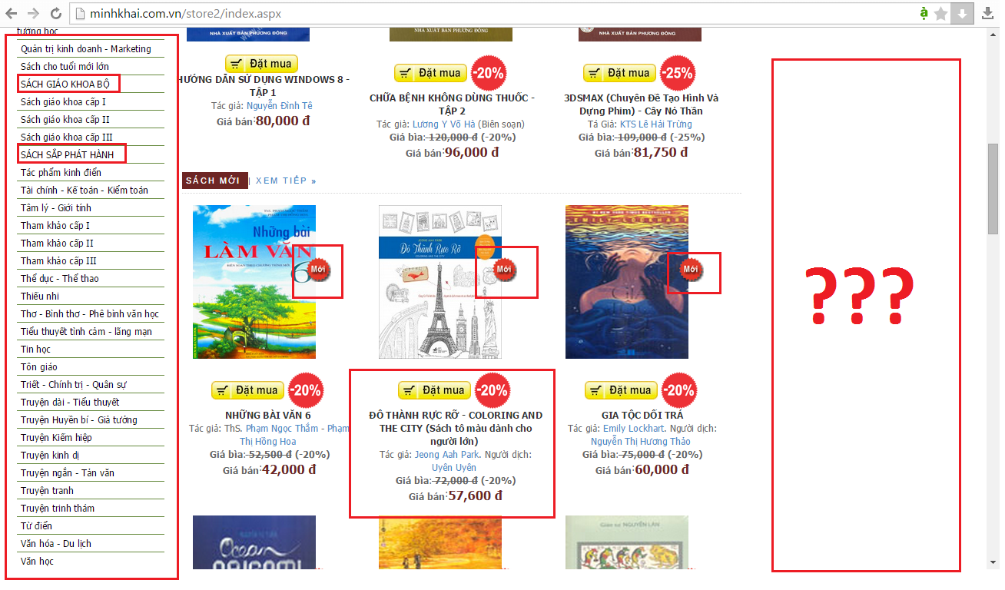

* Về phần duyệt sách thì giao diện tốt là giao diện như tiki.vn vì các danh mục cha-con được phân ra rõ ràng thông qua in đậm, chữ lớn, có biểu tượng đánh dấu. Giao diện của minhkhai.com.vn chưa tốt vì các mục được xếp thẳng hàng, không chia thứ bậc, nên cũng không rõ mục nào mục cha, mục nào mục con.
* Về phần kết quả sau khi duyệt thì giao diện tốt vẫn là giao diện tiki.vn vì nội dung kết quả duyệt được gói gọn, chỉ thể hiện thông tin cần thiết trong khi của minhkhai.com.vn thì lại quá dư thừa thông tin. Ví dụ chữ “giá bán, giá bìa” là không cần thiết mọi người cũng hiểu, “-20%” được lặp lại 2 lần trên cùng 1 sản phẩm,…
  1. Đặt hàng

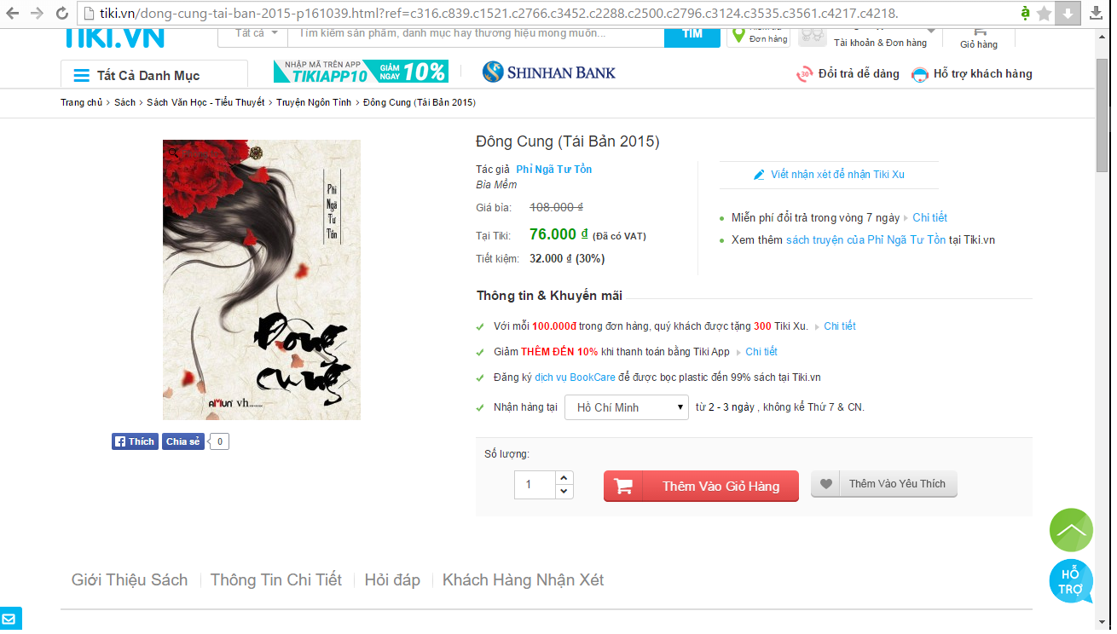

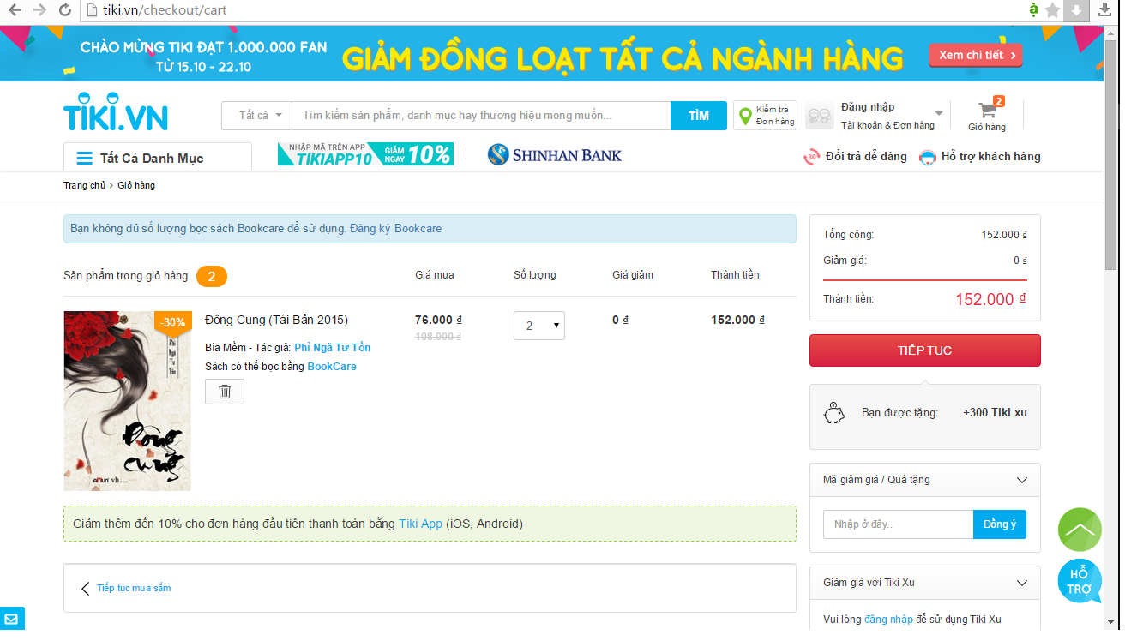

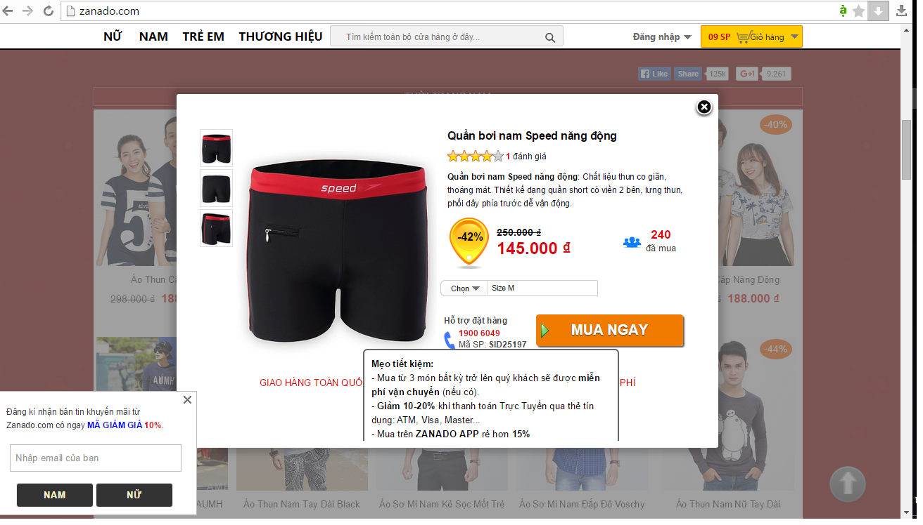

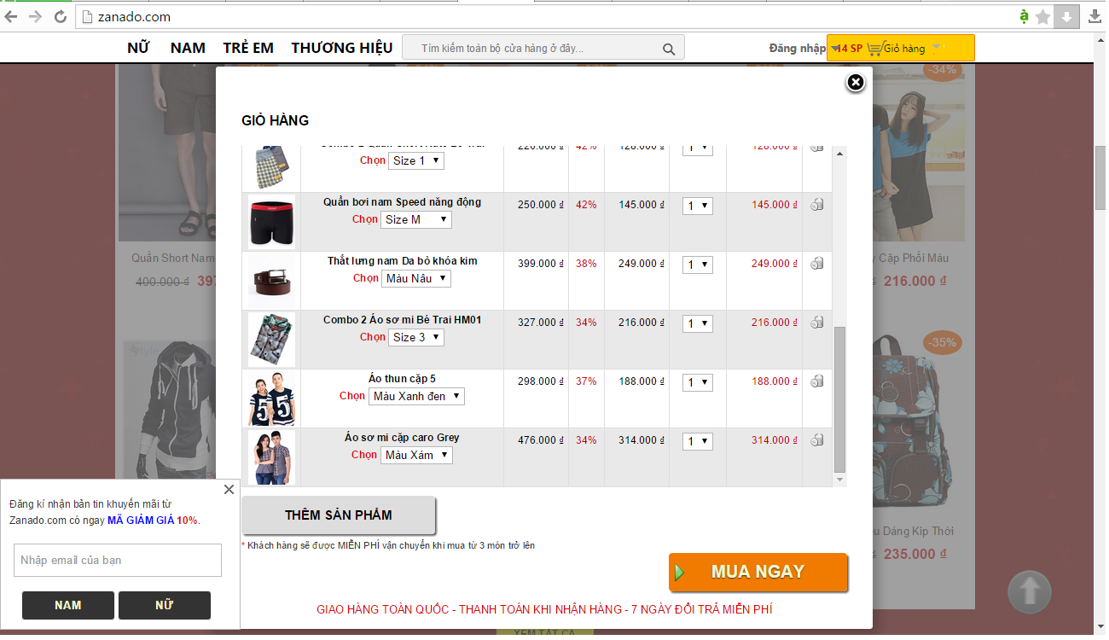

* Trên tiki, mỗi lần bạn muốn mua thêm sản phẩm vào giỏ hàng từ kết quả tìm kiếm thì buộc bạn phải chuyển sang trang xem chi tiết về sản phẩm đó rồi mới được thêm vào giỏ hàng và đây cũng là giao diện chưa tốt vì khi muốn tiếp tục mua sản phẩm ở danh mục đặt hàng lúc nãy thì hệ thống lại quay về trang chủ và phải duyệt lại
* Còn trên zanado, khi bạn muốn thêm sản phẩm vào giỏ hàng từ kết quả tìm kiếm thì bạn không cần phải chuyển sang trang khác mà chỉ hiển thị cái form thể hiện các thông tin cần thiết về sản phẩm đó để bạn đặt mua. Đây là 1 giao diện tốt vì khi thêm vào giỏ hàng xong thì chỉ cần đóng cái form lại, tiếp tục tìm kiếm đặt hàng mà không phải duyệt lại từ đầu.
  1. Đăng nhập, đăng kí tài khoản

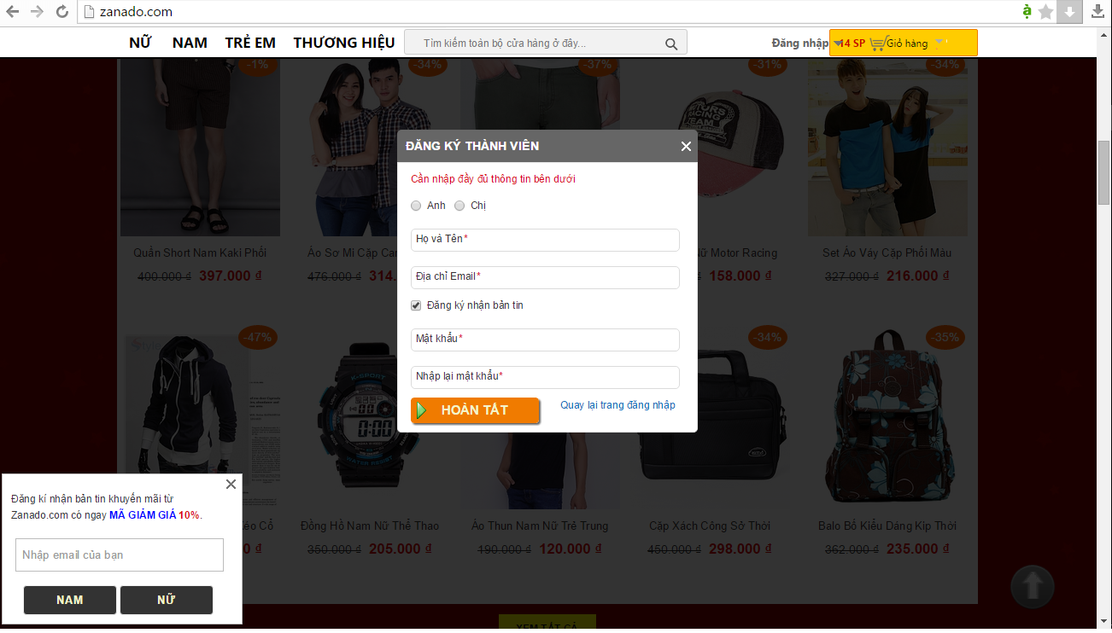

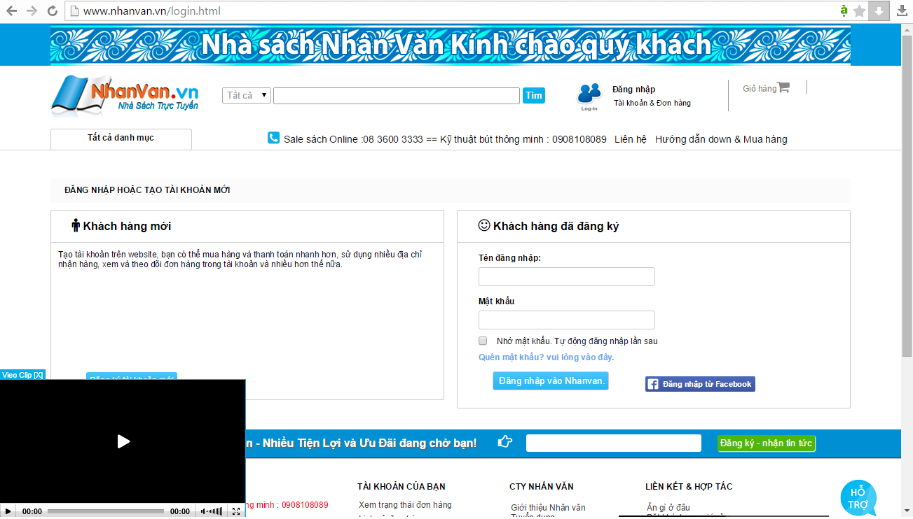

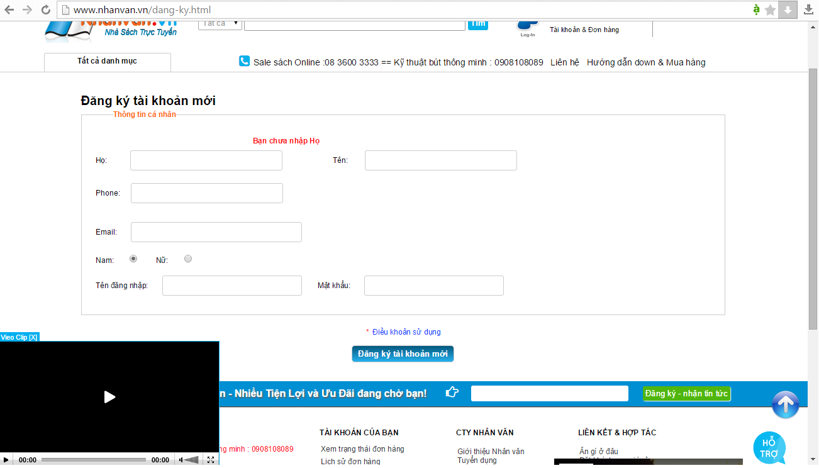

* Ở trang zanado.com chỉ hiển thị cái form đăng kí/ đăng nhập nhỏ gọn lên trên trang hiện tại với các thông tin cần thiết. Đây là 1 giao diện tốt
* Ở trang nhanvan.vn thì mỗi khi đăng kí, đăng nhập thì nó sẽ chuyển sang 1 trang khác. Như vậy sẽ mất thêm thời gian của người dùng. Ngoài ra, cái form trong trang đăng kí, đăng nhập của nhanvan.vn quá bự sẽ dễ khiến người dùng hoảng và khó tập trung vào vấn đề chính. Đây là 1 giao diện chưa tốt vì làm người dùng khá mất thời gian và khó nhìn khi cái khung đăng kí quá cỡ.